**ESCUELA POLITÉCNICA NACIONAL**

ESCUELA DE FORMACIÓN DE TECNÓLOGOS

**BASE DE DATOS II**

|  |  |
| --- | --- |
|  | |
| ASIGNATURA: | Base de Datos II |
| PROFESOR: | Ing. Juan Espín |
| PERÍODO ACADÉMICO: | Sep. 2015 - Feb. 2016 |
|  | |

**MODELAMIENTO**

|  |  |
| --- | --- |
|  | |
| TÍTULO:   * Sistema de Facturación * Sistema de Restaurante | |
| **ESTUDIANTE** | |
| SANCHEZ ARTEAGA FREDY VICENTE | |
|  | |
|  | |
|  | |
|  | |
|  | |
| FECHA DE REALIZACIÓN: | 21 de Noviembre de 2015 |
| FECHA DE ENTREGA: | 23 de Noviembre de 2015 |
|  |  |
|  | |

**Diagrama Sistema de Facturación**

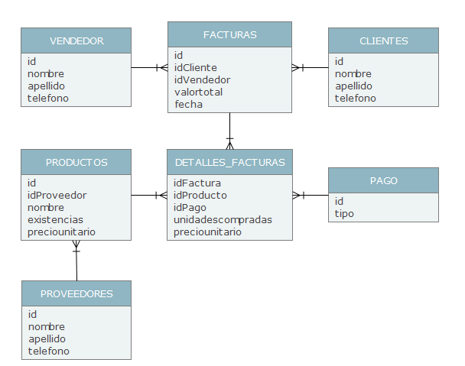

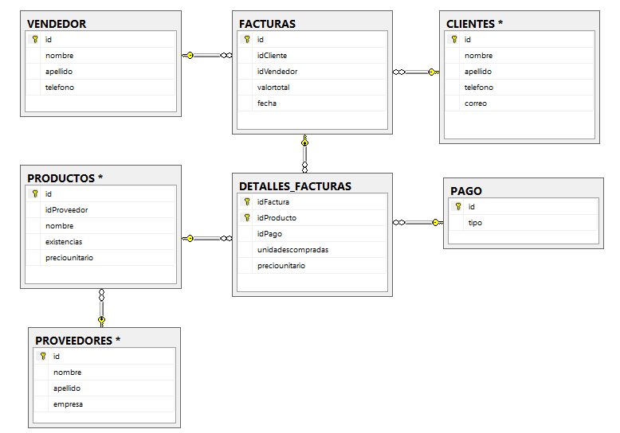

**Diagrama Sistema de Restaurante**

